Procédés de démarrage des moteurs

I. Constitution des installations
Les installations industrielles des automatismes se composent de deux circuit distincts appelés respectivement : circuit de commande et circuit de puissance.

I.1. Circuit de commande

Il renferme nécessairement l’appareillage servant au pilotage des récepteurs de puissance. On trouve :
-La source d’alimentation
- Un appareil d’isolement (sectionneur).
- Une protection du circuit (fusible, disjoncteur, relais etc..).
- Un appareil de commande ou de contrôle (boutons poussoirs, détecteurs de grandeur physique etc..).
-Organes de commande (bobine du contacteur).

La source d’alimentation et l’appareillage du circuit de commande ne sont pas nécessairement celle du circuit de puissance, elle dépend des caractéristiques de la bobine.

I.2. Circuit de puissance :
Il comporte l’appareillage nécessaire aux fonctionnements des récepteurs de puissance suivant un automatisme bien défini. On distingue la structure suivante :
-Une source de puissance (généralement réseau triphasé)
- Un appareil d’isolement (sectionneur).
-Une protection du circuit contre les courants de court-circuit à savoir (fusible, relais de protection etc..).
- Appareils de commande (les contacts principaux ou de puissance du contacteur).
- Des récepteurs de puissances (moteurs etc..).

II. Les appareils de commande, de signalisation et de protection :
Fin de course :
Les interrupteurs de position mécanique ou capteur de fin de course coupent ou établissent un circuit lorsqu’ils sont actionnés par un mobile
Fin de cource Symbole

Bloc auxiliaire :
Bloc temporisé :
Les blocs auxiliaires temporisés servent à retarder l'action d'un contacteur (lors de sa mise sous tension ou lors de son arrêt)
Bloc auxiliaire temporisé Symboles
Bloc de contacts auxiliaires :
Le bloc de contact auxiliaire est un appareil mécanique de connexion qui s’adapte sur les contacteurs. Il permet d’ajouter de 2 à 4 contacts supplémentaires au contacteur. Les contacts sont prévus pour être utilisés dans la partie commande des circuits. Ils ont la même désignation et repérage dans les schémas que le contacteur sur lequel ils sont installés (KA, KM...).
Deux contacts
Quatre contacts Symbole

Lampes de signalisations :
Signalisation visuelle du fonctionnement normal du système, ou défauts.
Lampe de signalisation Symbole
Détermination du couplage :
A partir des indications données par la plaque signalétique et le réseau d’alimentation l’utilisateur doit coupler adéquatement les enroulements du stator soit en triangle soit en étoile.

-Si la plus petite tension de la plaque signalétique du moteur correspond à la tension entre phases du réseau on adopte le couplage Δ.
-Si la plus grande tension de la plaque signalétique du moteur correspond à la tension entre phase du réseau on adopte le couplage Y.

Exemple :
soit le tableau suivant :

Couplages des enroulements sur plaque à bornes :
On utilise des barrettes pour assurer le couplage choisi des enroulements sur la plaque à bornes du moteur.

Enroulements Alimentation triphasée Alimentation triphasée
Plaque à bornes Couplage étoile Couplage triangle

Disjoncteur :
C’est un appareil de protection qui comporte deux relais, relais magnétique qui protège contre les court-circuit et un relais thermique qui protège contre les surcharges
Symbole
Sectionneur
Sa fonction : Assurer le sectionnement (séparation du réseau) au départ des équipements. Dans la plupart des cas il comporte des fusibles de protection
Symbole : Circuit de puissance circuit de commande

Le pouvoir de coupure est le courant maximal qu’un appareil de sectionnement peut interrompre sans aucun endommagement. Le sectionneur n’a pas de pouvoir de coupure, il doit être manipulé à vide
Fusible :
C’est élément comportant un fil conducteur, grâce à sa fusion, il interrompe le circuit électrique lorsqu’il est soumis à une intensité du courant qui dépasse la valeur maximale supportée par le fil.
Symbole

Relais thermique :
Le relais de protection thermique protège le moteur contre les surcharges.
Symbole
Le contacteur :
Le contacteur est un appareil de commande capable d'établir ou d'interrompre le passage de l'énergie électrique. Il assure la fonction COMMUTATION. En Technologie des Systèmes Automatisées ce composant est appelé Pré actionneur puisqu'il se trouve avant l'actionneur dans la chaîne des énergies.

Bobine contacts de puissance contact de commande
Symbole

I. Problème de démarrage des moteurs asynchrones :
Le branchement du moteur au réseau électrique peut se réaliser par :

-Démarrage direct :
Si le courant de démarrage n’entraîne pas la détérioration des enroulements du moteur ou l’installation accompagnant. Utilisé pour les moteurs faibles puissances.
-Utilisation d’un procédé de démarrage s’il y a risque de détérioration des enroulements du moteur ou l’installation accompagnant.
II. Démarrage direct :

Principe :
Dans ce procédé de démarrage, le moteur asynchrone est branché directement au réseau d’alimentation le démarrage s’effectue en un seul temps. Le courant de démarrage peut atteindre 4 à 8 fois le courant nominal du moteur. Le couple de décollage est important, peut atteindre 1,5 fois le couple nominal.
Démarrage semi-automatique à un seul sens de marche :
On veut démarrer un moteur asynchrone triphasé dans un sens de marche avec un bouton poussoir S1 et l’arrêter par l’arrêter avec un bouton poussoir S0.

Circuit de puissance :

Circuit de commande :

Démarrage direct semi-automatique à deux sens de marche :
On veut démarrer un moteur asynchrone triphasé dans deux sens de rotation, par un bouton poussoir S1 pour le sens 1, par un bouton poussoir S2 pour le sens 2 et un bouton poussoir S0 pour l’arrêt.
Circuit de puissance :

Circuit de commande :

Remarques :
Les contacts KM1 et KM2 sont appelés contacts de verrouillage électrique et le triangle entre les deux bobines des contacteurs dans le circuit de commande et aussi représenté dans le circuit de puissance verrouillage mécanique.

Démarrage direct semi-automatique à deux sens de marche avec butées de fin de course :

On veut démarrer un moteur asynchrone triphasé dans deux sens de rotation par l’action de deux boutons poussoirs, S1 pour le sens 1, S2 pour le sens 2. Chaque sens est arrêté par une butée de fin de course, respectivement S3 pour le sens 1 et S4 pour le sens 2. Un bouton poussoir S0 arrête le moteur à n’importe quel instant.

Circuit de puissance :
Le circuit de puissance est similaire à celui du démarrage à deux sens de marche.

Circuit de commande :

Démarrage direct semi-automatique à deux sens de marche avec butées de fin de course et inversion de sens de rotation :

Dans ce cas de démarrage, la butée S3 ou S4, une fois actionnée, elle change le sens de marche du moteur.

Circuit de puissance :

Ce circuit est le même que celui à deux sens de marche.

Circuit de commande :

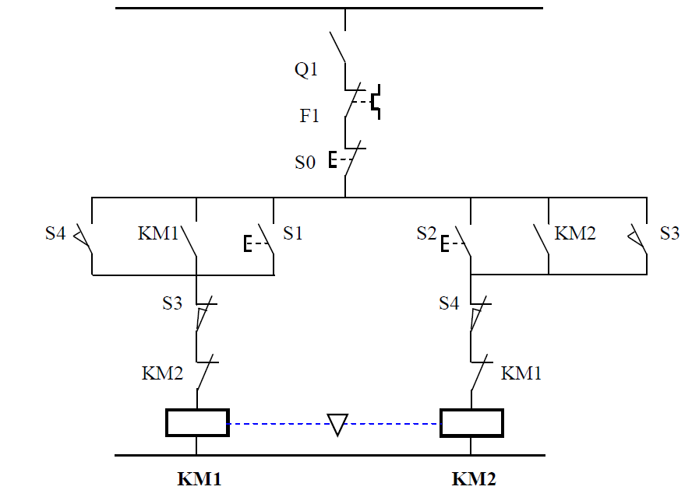

Limitation du courant de démarrage :

Contrairement au démarrage direct, le démarrage des moteurs moyennes et fortes puissances nécessite l’utilisation de procédés de limitation de courant de démarrage tout en maintenant les performances mécaniques de l’ensemble « moteur-machine entraînée ». Il existe deux types d’actions :

1-Action sur le stator :
Consiste à réduire la tension aux bornes des enroulements statoriques.

On peut réaliser le démarrage par :
- Couplage étoile-triangle,
-Elimination des résistances statoriques,
- Utilisation d’un autotransformateur.

Ce type d’action est utilisé pour les moteurs de moyennes puissances.

2-Action sur le rotor :
Consiste à augmenter la résistance rotorique au démarrage.
On peut réaliser le démarrage par:
- Elimination des résistances rotoriques,
- Utilisation des moteurs à cages multiples
Ce procédé de démarrage est accompagné en plus de la réduction du courant de démarrage, d’une augmentation du couple de démarrage. Ce type de démarrage est utilisé pour les moteurs fortes puissances.
Principe :
Le démarrage s’effectue en deux temps :
- 1er temps : chaque enroulement du stator est alimenté sous une tension réduite en utilisant le couplage Y. Il est le temps nécessaire pour que la vitesse du moteur atteigne environ 80% de sa vitesse nominale.
- 2ème temps :
Chaque enroulement du stator est alimenté par sa tension nominale changeant le couplage au triangle.

Ce type de démarrage est utilisé pour les moteurs à couplage Δ lors de leur fonctionnement normal.

Exemple :
Un moteur 400V/690V sur un réseau 230V/400V

Démarrage étoile-triangle semi-automatique à un sens de marche :

On veut démarrer un moteur asynchrone triphasé en étoile-triangle dans un sens de rotation par un bouton poussoir S1 et arrêter par un bouton poussoir S0.

Circuit de puissance :

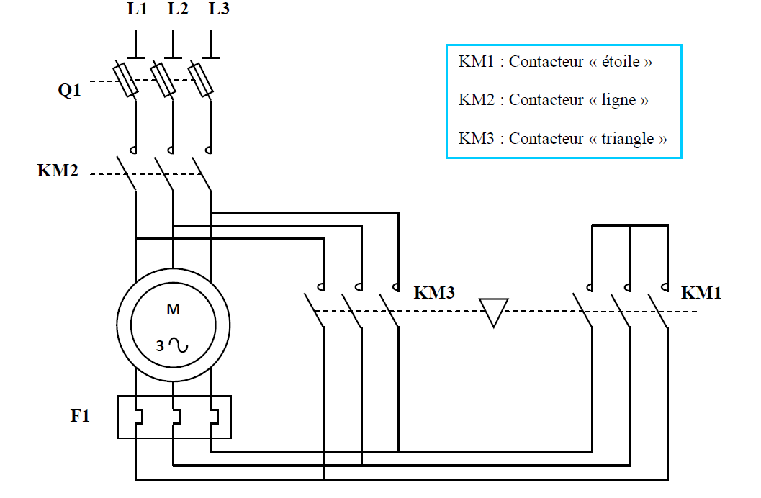
Circuit de commande :

